Fromage frais à la ciboulette maison
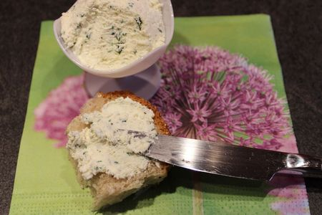
Ingrédient : (pour 250 g de fromage frais)
- 1 L de lait frais entier pasteurisé (se trouve au rayon frais des grandes surfaces)
- 2 citrons
- 3 gouttes de présure (s'achète en pharmacie en petit flacon à 6.50€)
- Sel
- Poivre 5 baies
- ciboulette fraîche
- des bandes de gaze (tissu très fin avec des petits trous : se trouve en pharmacie ou dans les grandes surfaces)
Recette :
Pressez les citrons et filtrez le jus. Mélangez le jus de citron au lait et versez le tout dans une casserole. Préparez votre thermomètre de cuisson.
Portez le lait et le jus des citrons à 40°. Hors du feu, ajoutez les 3 gouttes de présure et remuez. Mettez un couvercle sur la casserole. Laissez reposer dans un endroit tiède à 20 ° (à côté du radiateur, par exemple) pendant 1 h, jusqu’à ce que le lait soit caillé.
Versez la préparation dans une passoire recouverte de bandes de gaze et laissez s’égoutter toute une nuit au réfrigérateur. Pressez entre vos mains pour retirer le petit lait (le jus). Le lendemain, le caillé sera plus compact.
Versez le fromage frais dans saladier, salez, poivrez et ajoutez de la ciboulette ciselée. Mélangez à l’aide d’une fourchette.
Conservez le fromage frais dans une boîte hermétique 48h au réfrigérateur.

http://www.evacuisine.fr/

